# 动静态切换功能

## 登录后台

登录后台找到站点管理,点击操作里面的动态切换或者是静态切换就可以进行切换动静态。此时已经做了发布站点（或者在内容管理下面发布站点）

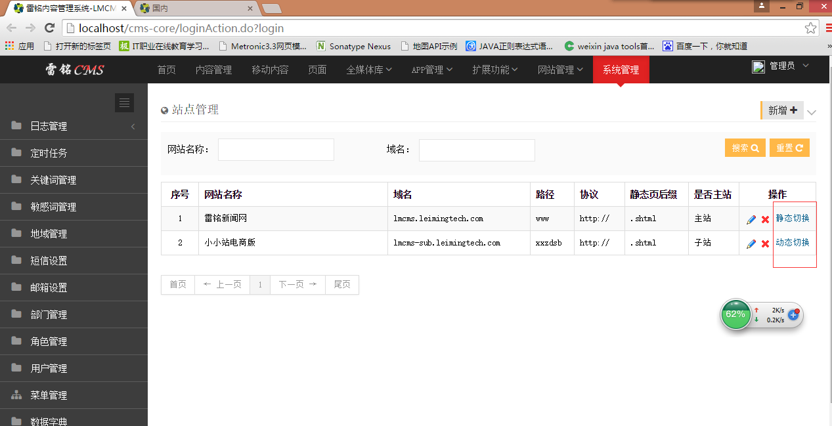



如果你切换成动态之后,在演示站里面页面的首部和尾部并没有展示出来是因为nginx只能访问静态页面,要将模板引入的导航路径改成在前面加/wwwroot/${sitePath}/template/这种的形式 模版的路径在wwwroot下面的template文件夹下面

## 静态路径放置 D:\Program Files (x86)\qqfile\2851219521\Image\C2C\%FR`Q`TGK8)570M@1`J704U.png

#LMCMS站点静态文件发布路径  liuzhen 2014年6月23日 10:25:26 例如：D:/lmcms/wwwroot  
lmcms.site.staticfiles.path=

这个路径的配置只能配置静态的，如果转换为动态站点时不能将wwwroot的文件夹移到其他的位置因为动态地址访问的是web下面的wwwroot 的文件路径